**ВОСПИТАТЕЛЬНОЕ МЕРОПРИЯТИЕ**

*В поисках семейных ценностей*

**Актуальность мероприятия:** современное общество нуждается в традиционных ценностях, включающих бережное отношение к семье, пропаганду семейного образа жизни. В настоящее время среди большинства родительской общественности отмечается понимание той определяющей роли, какую играет семья в развитии ребенка, в становлении его личности, в формировании его представлений обо всех явлениях действительности, а значит и ценностных установок на всю дальнейшую жизнь.

**Цель:** Пропаганда традиционных семейных ценностей, популяризация института семьи

**Задачи:**

**1. Воспитательная –** расширить знания учащихся о семье, о нравственном отношении к семейным традициям, о ближнем окружении, учить разбираться в родственных связях, проявлять заботу о родных людях.

**2. Обучающая –** воспитывать уважительное отношение к семье и семейным традициям.

**3. Развивающая –** развивать творческие способности школьников, познавательную активность, навык работы в группе.

**Технологии: игровая**

**Методы:** словесный, поисковый метод, метод проблемной ситуации.

**Форма мероприятия:** интеллектуально-познавательной игре

**Название мероприятия: «**В поисках семейных ценностей»

**Возраст участников:** 5-6 класс

**Продолжительность мероприятия:** 40 минут

**Оборудование (ТСО, ДТСО):** компьютер или ноутбук, проектор, колонки, презентация, видеоролики о семейных ценностях.

**Планируемые результаты:**

**Предварительная работа:** приготовить листы для подсчета баллов

**Кадровые условия:** учитель**,** счётная комиссия - старшеклассники

**ПРИЛОЖЕНИЯ (фото о проведенном мероприятии, презентации, раздаточный демонстрационный дидактический материал)**

**План мероприятия**

1. **Организационный этап**

Класс разбивается на 2-3 команды. Команды придумывают название, представляются.

**2. Основной этап**

**Педагог:** Доброе утро, дорогие друзья! Приветствую вас на интеллектуально-познавательной игре «В поисках семейных ценностей». Вам предстоит отвечать на вопросы за каждый правильный ответ вы получаете по 1-му баллу. Неправильный ответ – ход переходит к другой команде. Проведём жеребьевку и определим, кто будет отвечать первым.

**Педагог:** Семья — самое ценное в жизни каждого человека. Семья — это в первую очередь любовь и безопасность; это то место, где тебе всегда рады, всегда поймут, простят и примут таким, какой ты есть. Семья играет важную роль в жизни каждого человека и общества в целом.

Семьи бывают разные: в одной растет единственный ребенок — в другой несколько; в одной есть бабушки, дедушки и другие родственники — в другой могут быть только мама и папа или только один родитель. Самое главное, что семья — это опора в трудные времена, помощь не только материальная и физическая, но и психологическая. И не зря народная мудрость гласит: ***«Государство — это большая семья, а семья — это маленькое государство» (Конфуций).***

Ребята! Вы должны уважать друг друга, соблюдать тишину во время нашего мероприятия, внимательно слушать задания ведущего.

**Педагог:** Ребята, как ваше настроение? Вы готовы? Итак, мы начинаем игру.

**Слайд 2.**

**Педагог:** Прослушайте стихотворение Валентина Берестова «Любили тебя без особых причин»:

Любили тебя без особых причин

За то, что ты — внук,

За то, что ты — сын,

За то, что малыш,

За то, что растешь,

За то, что на папу и маму похож.

И эта … до конца твоих дней

Останется тайной опорой твоей.

Внимание, вопрос: какое слово, характеризующее отношения между членами семьи, употребил автор стихотворения?

**Слайд 3.**

**Правильный ответ**: Любовь.

***Слайд 4. Это первая семейная ценность (Включить ролик ЛЮБОВЬ)***

**Слайд 3.**

**Педагог:** Назовите самую семейную геометрическую фигуру.

**Слайд 4.**

**Правильный ответ:** круг. (Тесный семейный круг. В семейном кругу. Обручальное кольцо — символ супружества.)

**Слайд 7.**

**Педагог:** Музыкальный вопрос.

**Педагог:** Как известно, самым любимым, добрым и волшебным семейным праздником является Новый год. Это время чудес, исполнения желаний, время, когда вся семья собирается вместе. Существует много новогодних традиций, одна из них — исполнение новогодних песен.

История этого знаменитого музыкального произведения началась более века назад. В декабре 1903 года журнал «Малютка» опубликовал стихотворение Раисы Кудашевой, а в 1905 году дворянин и кандидат биологических наук Леонид Карлович Бекман прочитал это стихотворение своей дочери Вере. Стихотворение так сильно понравилось Вере, что отец решил сделать дочери необычный подарок на Рождество и написал к нему музыку. Уже в следующем году Вера выступила с этой песней на празднике у друзей семьи. Песня так понравилась, что друзья попросили переписать им ноты и слова. В тот год Леонид Бекман переписал песню больше десяти раз, и уже в 1907 году ее пела вся Москва. А затем и вся страна.

Внимание, вопрос: о какой знаменитой новогодней песне идет речь?

**Слайд 8.**

**Правильный ответ:** звучит аудиозапись песни «В лесу родилась елочка».*

**Слайд 9.**

**Педагог:** Внимательно прослушайте вопрос-загадку:

Раскрыв его, на каждой из страниц найдешь себя среди знакомых лиц.

Вложи в него все лучшие моменты из жизненной счастливой киноленты.

О чем идет речь?

**Слайд 10.**

**Правильный ответ**: семейный альбом. Собирать и хранить семейные фотографии — это семейная традиция. В каждой семье есть фотографии, которые надолго оставляют память о дорогих людях, о событиях в семейной жизни. Традиция эта очень важная. Недаром во время войны солдаты бережно хранили фотографии своих любимых и родных, носили с собой повсюду как самое ценное. Человек жив, пока о нем помнят. Фотографии оставляют память о самых близких людях и событиях.

***Слайд 11. Вторая семейная ценность – это традиции***

**Слайд 12.**

**Педагог:** Прослушайте стихотворение и ответьте, о чем идет речь?

Словно репка, она крутобока, а под алым платочком на нас

Смотрит весело, бойко, широко парой черных смородинок-глаз.

Алый шелковый платочек, яркий сарафан в цветочек.

Упирается рука в деревянные бока.

А внутри секреты есть: может, три, а может, шесть…

**Слайд 13.**

**Правильный ответ**: русская матрешка. Русская матрешка — русский символ материнства. Первую матрешку в России выточил из дерева токарь Василий Звёздочкин, а художник Сергей Малютин расписал фигурку на русский лад. Голова игрушки всегда в платочке. Это особенность древнерусской культуры. Раньше женщине было неприлично показываться на людях без головного убора. Считалось позором опростоволоситься (опозориться), то есть показать постороннему человеку волосы. Фигура у матрешки толстенькая, округлая. На Руси ценились женщины дородные, то есть высокие и полные. Считалось, что женщина худенькая и бледная не сможет содержать свою семью и выполнять тяжелую крестьянскую работу.

**Слайд 14.**

**Педагог:** Внимание, вопрос: как звучит русская «фруктовая» пословица о том, кто унаследовал плохое, неблаговидное поведение от отца или матери?

**Слайд 15.**

**Правильный ответ**: яблоко от яблони недалеко падает. Пословица родилась путем житейских наблюдений. Действительно, созревшее яблоко упадет рядом с деревом, на котором выросло. Наши предки уделяли большое значение семейному воспитанию. Выбирая жениха или невесту, интересовались историей рода, узнавали, нет ли в семействе людей, опорочивших себя ленью, грубостью, пьянством. Живя открыто,«на миру», утаить такие подробности в деревне или маленьком городе было невозможно.

**Слайд 16.**

**Педагог:** Издавна одной из традиций в русских семьях была традиция узнавать о своих предках, составлять свою родословную, генеалогическое древо. Сейчас эта традиция возрождается, люди стараются узнать о своих предках и передать это своим детям и внукам.

Внимание, вопрос: как называется наука, которая занимается изучением родственных связей?

**Слайд 17.**

Правильный ответ: генеалогия или родословие — собрание сведений о происхождении, родстве семей и родов; это наука о родственных связях. Например, родословная великого русского поэта А.С. Пушкина насчитывала 5 тысяч имен. Раньше человек, не знающий свою родословную, считался необразованным.

***Слайд 18. Третья семейная ценность - уважение***

**Слайд 19.**

**Педагог:** Прослушайте стихотворение и сосчитайте состав семьи. Послушай, вот моя семья:

Дедуля, бабушка и брат.

У нас порядок в доме, лад

И чистота, а почему?

Две мамы есть у нас в дому,

Два папы, два сыночка,

Сестра, невестка, дочка.

А самый младший — я,

Какая же у нас семья?

**Слайд 20.**

**Правильный ответ:** 6 человек: дедушка, бабушка, папа, мама, сын, дочь.

**Слайд 21.**

**Педагог:** Внимание, вопрос:

Я устройство непростое, назначение такое —

Для разведения, хранения огня издавна применяют меня.

Еще домашним я бываю, вокруг себя всех собираю,

Храню тепло семьи, уют, скажите, как меня зовут?

**Слайд 22.**

**Правильный ответ**: очаг (домашний, семейный очаг).

Домашний очаг — это сердце нашего дома. Это свет и тепло наших близких, домашний уют и комфорт. В древние времена в очаге всегда горел огонь, люди собирались у него, грелись и готовили пищу. В наше время это может быть большой стол, собирающий всех за чашкой чая, камин или даже телевизор. Нет ничего приятнее домашних ужинов. Вечером, когда вся семья в сборе, каждый может поделиться впечатлениями дня и обсудить планы на будущий день. Большой стол — это место, которое может стать своеобразным символическим домашним очагом.

***Слайд 23. Следующая семейная ценность – доверие.***

**Слайд 24.**

**Педагог:** Перед вами «волшебный прямоугольник». Найдите в нем «родственников». Читать можно по вертикали, горизонтали, диагонали

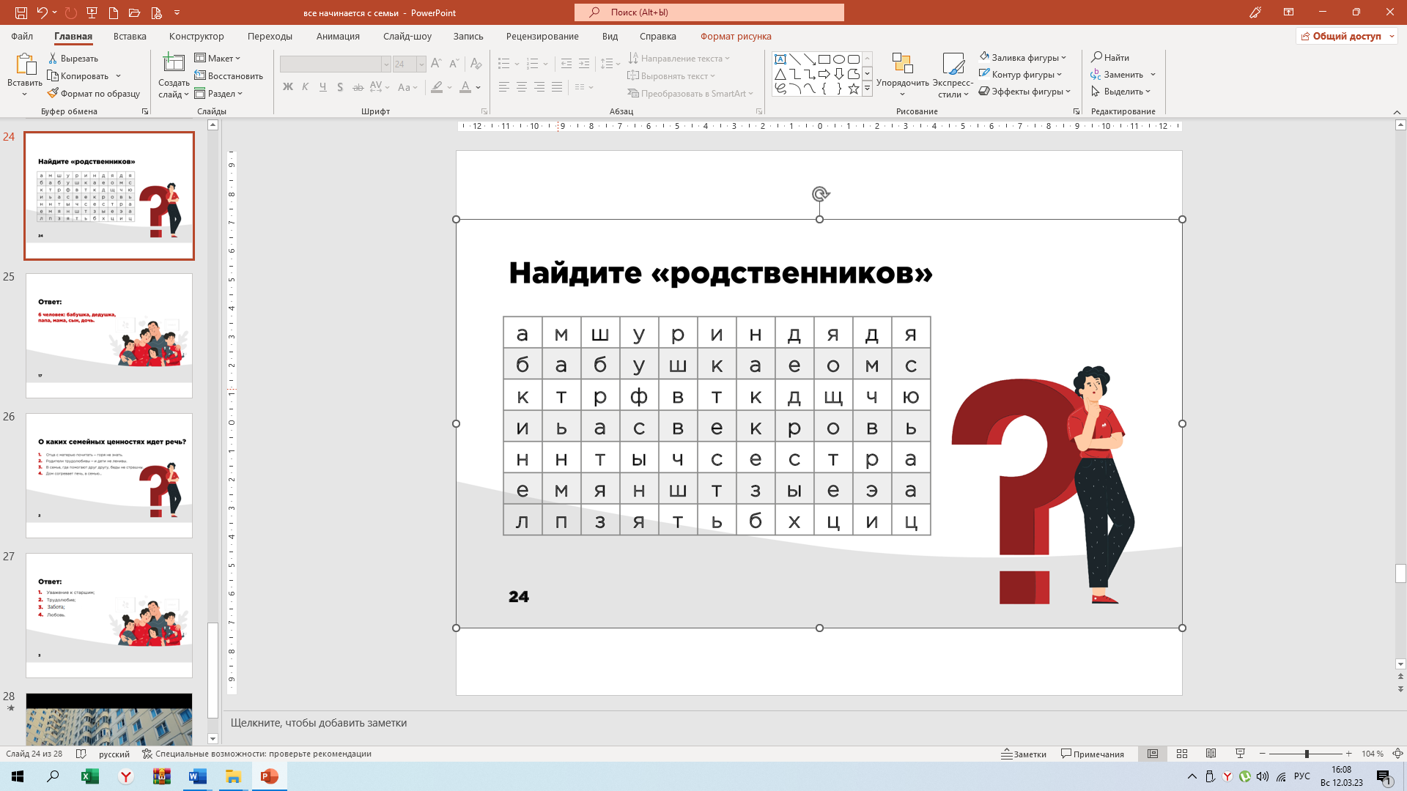

**Слайд 25.**

**Правильный ответ**: дядя, бабушка, дед, мать, отец, дочь, сын, свекровь, зять, шурин, тесть, брат, сестра, племянник.

**Педагог:** А сейчас мы проведем блиц-турнир. На вопросы отвечает письменно один игрок команды. Правильный ответ – 1 балл.

**Вопросы для блиц-турнира (на усмотрение ведущего выбираются любые 3 вопроса):**

1. Кто занимается воспитанием детей в семье? (Родители)

2. Кем являются девочки и мальчики друг другу в семье? (Братья, сестры)

3. Я для маминой сестры — кто? (Племянник(-ца))

4. Мамина мама мне — кто? (Бабушка)

5. Какое выражение стало символом большой семьи?

а) трое в лодке;

б) четверо за компьютером;

в) семеро по лавкам (так говорили о крестьянине, которому приходилось работать на износ, дабы прокормить большую семью);

г) пятеро в ванной.

6. До какого события, согласно поговорке, должна зажить любая травма человека?

а) до помолвки;

б) до свадьбы (Это выражение и сегодня часто можно услышать. «До свадьбы заживет», — так говорят, когда хотят успокоить человека, получившего травму. Мол, не волнуйся, скоро заживет, и следа не останется);

в) до регистрации;

г) до первого свидания.

7. Какая птица спасла Дюймовочку от свадьбы с кротом?

а) воробей;

б) ласточка;

в) голубь;

г) синица.

8. На Руси, когда вся семья собиралась за новогодним столом, дети связывали ножки стола лыковой веревкой. Что символизировал этот новогодний обычай?

а) пожелание достатка членам семьи;

б) пожелание здоровья;

в) это означало, что семья в новом году будет крепкой и не должна разлучаться.

9. Самые семейные грибы — это какие? (Опята)

10. Как звали папу Буратино? (Карло)

11. Как звали сестру Кая? (Герда)

12. Какой предмет в известной русской сказке запустили Иван-царевич и его братья, желая найти себе жен? (В известной русской сказке «Царевна-Лягушка» Иван-царевич пустил стрелу, желая найти себе жену.)

13. Какая птица олицетворяет семейный очаг и материнство? (Аист)

**Слайд 26.**

**Педагог:** Каждую семью что-то объединяет. В каждой семье этим дорожат и это ценят. Все это — семейные ценности. Предлагаю вам назвать семейные ценности. Я буду называть пословицы, а вы должны догадаться, о какой семейной ценности идет речь.

1. Отца с матерью почитать — горя не знать.

2. Родители трудолюбивы — и дети не ленивы.

3. В семье, где помогают друг другу, беды не страшны.

4. Дом согревает печь, а семью — …

**Слайд 27.**

**Правильный ответ:** уважение к старшим, трудолюбие, забота, любовь.

***Слайд 28. Последняя семейная ценность - забота***

1. **Подведение итогов**

Счетная комиссия подстывает баллы, называет команду победителя.

**4. Рефлексия**

И в заключении хочу всем пожелать:

*Семейная радость*

*Счастливые лица!*

*Желаю всем семьям*

*Любовью светиться!*

*Пусть в семьях весёлый*

*Звучит детский смех,*

*Добрый и радостный*

*Праздник для всех!*

*Любовь процветает*

*Кругом по Земле!..*

*Мир вашему дому*

*И в каждой семье!*

**Педагог:** давайте посмотрим ролик видеоролик «Гимн семье»

Ссылка на презентацию и видеоролики <https://disk.yandex.ru/d/zaanzP3gi_NfxA>

**Используемые источники:**

1. <https://институтвоспитания.рф/tsentr-metodicheskogo-soprovozhdeniya/kurs-semevedenie/>
2. <https://nsportal.ru/shkola/raznoe/library/2013/12/07/stsenariy-intellektualno-poznavatelnoy-igry-po-teme-semya>
3. <https://multiurok.ru/index.php/files/semia-i-semeinye-otnosheniia-9.html>
4. <https://infourok.ru/disput-semya-i-semejnye-cennosti-6719561.html>
5. <https://multiurok.ru/files/semia-i-semeinye-tsennosti-37.html>
6. <https://multiurok.ru/files/razrabotka-klassnogo-chasa-kvest-igra-po-sledam-se.html>
7. <https://rutube.ru/plst/190326/>